

INSTITUTO FEDERAL DE EDUCAÇÃO, CIÊNCIA E TECNOLOGIA DE SÃO PAULO

Campus Guarulhos

ENGENHARIA DE CONTROLE E AUTOMAÇÃO

NOME COMPLETO DO AUTOR 1

NOME COMPLETO DO AUTOR 2 (se houver)

**TÍTULO DO TRABALHO DE CONCLUSÃO DE CURSO**

GUARULHOS

2021

NOME COMPLETO DO AUTOR 1

NOME COMPLETO DO AUTOR 2 (se houver)

**TÍTULO DO TRABALHO DE CONCLUSÃO DE CURSO**

­

Monografia de Trabalho de Conclusão de Curso apresentado ao Instituto Federal de Educação, Ciência e Tecnologia de São Paulo - Campus Guarulhos, como parte dos requisitos para obtenção do Título de Engenheiro de Controle e Automação.

Orientador: Prof. Dr. ou Me. ou Esp. xxxxx.

GUARULHOS

2021

**FOLHA DE APROVAÇÃO**

**FICHA CATALOGRÁFICA**

**DEDICATÓRIA**

Este trabalho é dedicado a xxx

ou

À pessoa que xxx

**AGRADECIMENTOS**

Agradeço aos todos os professores do Instituto Federal de São Paulo Campus Guarulhos, xxxx

Agradeço também a xxxx

**RESUMO**

O Resumo deve apresentar elementos principais do trabalho como principal motivação, formato de desenvolvimento do trabalho, principais expectativas etc. O resumo deve Incluir as conclusões mais importantes, mas se possível procure não entregar todo o resultado ou solução encontrada no resumo, mas sim instigue o leitor a ter vontade de ler o trabalho todo. O resumo deve ser composto de uma sequência de frases concisas, afirmativas e não de enumeração de tópicos. Recomenda-se o uso de parágrafo único. Deve-se usar o verbo na voz ativa e na terceira pessoa do singular.

O resumo não deve ultrapassar 500 palavras (o ideal é metade disso)

Palavras-chave: xxxxxx. xxxxx. xxxxxx.

**ABSTRACT**

Resumo em língua estrangeira (inglês)

Key words: yyyyyyy. yyyyyyyyy. yyyyyyy.

**LISTA DE ILUSTRAÇÕES**

Figura 1 - Exemplo de Figura de autoria própria 3

(Elemento opcional)

**LISTA DE TABELAS**

Tabela 1 - Exemplo de Tabela desenvolvida pelo próprio autor 4

(Elemento opcional)

**LISTA DE ABREVIATURAS**

(Elemento opcional)

**SUMÁRIO**

**1.** **INTRODUÇÃO** 1

**1.2** **Objetivos** 1

1.2.1 Objetivo Geral 1

1.2.2 Objetivos Específicos 1

**1.3** **Justificativa** 1

**2.** **FUNDAMENTAÇÃO TEÓRICA** 2

**2.2** **Elemento 1 – História, Estado da Arte** 2

**2.3** **Elemento 2 – Hardware, por Exemplo** 2

**2.4** **Elemento 3 – Software (por exemplo)** 3

**3.** **MATERIAIS E MÉTODOS** 4

**3.2** **Escolha de Linguagem de Programação para Simulações** 4

**3.3** **Escolha dos Equipamentos (por Exemplo)** 4

**3.4** **Ligação** 5

**4.** **DESENVOLVIMENTO E TESTES** 6

**5.** **CONCLUSÕES E PERSPECTIVAS** 7

**BIBLIOGRAFIA** 8

# **INTRODUÇÃO**

Utilizar enfoques históricos e atuais para contextualizar o trabalho desenvolvido nos problemas e questões que buscam-se responder. Termine a introdução com um parágrafo explicando muito brevemente como o trabalho foi organizado, exemplo: “nesta monografia o capitulo 2 trata da fundamentação teórica, o capitulo 3 descreve o software XXX usada nas simulações assim como a metodologia aplicada a xxx, já o capítulo 4 ....

## **Objetivos**

Descrever de forma textual os objetivos e respostas que devem ser respondidas com o trabalho.

## Objetivo Geral

Descrição do principal objetivo do trabalho de conclusão.

## Objetivos Específicos

Consistem nos seguintes itens:

* A apresentação dos objetivos específicos pode ser feita através de itens;
* Ou mesmo através de parágrafos.

## **Justificativa**

Texto que consolida o embasamento do trabalho, sua relevância e relação com a formação de Engenheiro de Controle e Automação.

# **FUNDAMENTAÇÃO TEÓRICA**

Texto apresentando os conceitos ligados a cada um dos pilares do trabalho. Num trabalho de automação, por exemplo, apresente os modelos de equipamentos e soluções existentes atualmente e também os formatos de controle e subitens que compõem a solução proposta.

## **Elemento 1 – História, Estado da Arte**

### Subtítulo 1

* + 1. Subtítulo 2

## **Elemento 2 – Hardware, por Exemplo**

### Subtítulo 4

* + 1. Subtítulo 5

## **Elemento 3 – Software (por exemplo)**

Figura 1 - Exemplo de Figura de autoria própria

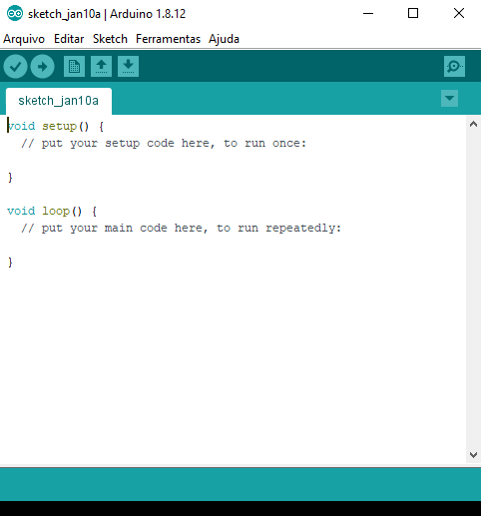

Fonte: Própria.

# **MATERIAIS E MÉTODOS**

Este capítulo aborda todos os materiais e equipamentos utilizados no desenvolvimento do projeto, e as configurações necessárias para o funcionamento correto. Aborda também a metodologia escolhida para desenvolvimento do trabalho, por exemplo se houveram simulações antes de desenvolvimento de um protótipo, se houve pesquisa de campo e como ela foi prevista,

## **Escolha de Linguagem de Programação para Simulações**

## **Escolha dos Equipamentos (por Exemplo)**

Quadro 1 - Exemplo de Tabela desenvolvida pelo próprio autor

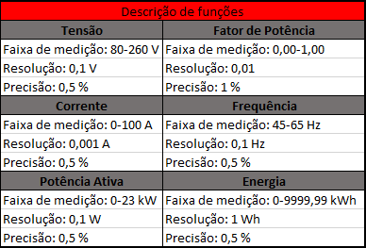

Fonte: Autoria Própria.

**(**Usar a denominação “Quadro” quando não houver uma relação entre os dados apresentados. Caso exista, usar a denominação “Tabela”. Segue exemplo).



Tabela 1 – Testes Funcionais

Fonte: Autoria Própria, 2021

## **Ligação**

# **DESENVOLVIMENTO E TESTES**

Caso sejam necessários, os próximos capítulos podem ser inseridos e a sua sequência depende do desenvolvimento de cada trabalho.

# **CONCLUSÕES E PERSPECTIVAS**

Apresentar os principais resultados e realizar uma interpretação fundamentada destes resultados, é o principal capítulo e coroa um trabalho bem desenvolvido. Termine este capítulo com perspectivas ou sugestões de trabalhos futuros para dar seguimento ou melhorar o que foi desenvolvido neste trabalho. Procure apresentar possibilidades futuras que mostrem que o trabalho não se limitou à presente entrega, mas sim foi além e identificou etapas posteriores.

Sugestão: Comece retomando o objetivo e as escolhas metodológicas e de materiais para então abordar e interpretar os resultados.

# **REFERÊNCIAS**

**ANEXOS**

Seção opcional

Deve ser usada para apresentar uma parte importante, porém que foge do escopo dos capítulos. Páginas de catálogos, certificados de apresentação deste trabalho em eventos científicos e tecnológicos, como semanas de tecnologia e congressos específicos, também podem ser anexados aqui. Para isso, use uma folha de rosto com o número do anexo e o título, por exemplo:

ANEXOS 1

Certificado de apresentação de trabalho na SEMCITEC 2021

**APÊNDICE**

Distingue-se do Anexo por que se trata de produção do autor, mas muita extensa para integrar os capítulos do trabalho. Como o Anexo, deve ser citado ao longo do trabalho. Exemplos de apêndice: códigos de software, desenhos mecânicos, diagramas, tabelas de dados muito extensas.